GUÍA DE MATEMÁTICAS

Nombre: | Curso: 2°A | Fecha: semana N°5
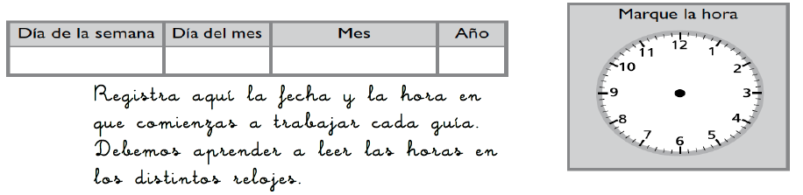

¿QUÉ APRENDEREMOS?
Objetivo (s):
Contar números del 0 al 1000 de 2 en 2, de 5 en 5, de 10 en 10 y de 100 en 100 hasta el 500. OA1
Leer números del 0 al 100 y representarlos en forma pictórica y simbólica.OA2
Contenidos: Numeración
Objetivo de la semana: Representar números de forma pictórica y simbólica.
Contar números del 0 al 200
Habilidad: Representar

¿Qué necesito saber?
Para comenzar necesitas saber de qué se trata la habilidad de representar y que entendemos por números

Entonces:
Representar es usar dibujos, imágenes y finalmente símbolos para expresar una situación real.

Entenderemos por:
Los números naturales son aquellos que permiten contar los elementos de un conjunto

Aprendamos jugando, haz cada actividad propuesta y luego escribe la secuencia de números
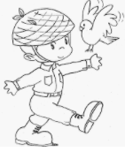
- Cuente hacia adelante de:
a. 2 en 2 desde el número 80 hasta 100, marchando
80- 82- 84 -86

b. 5 en 5 desde el número 70 hasta 130, levantando un pie y luego el otro
c. 10 en 10 desde el número 180 hasta 300, abriendo y cerrando ambas manos
2. Cuente hacia atrás de:

a. 2 en 2 partiendo del número100 hasta el 88, levantando una pierna y luego la otra
b. 5 en 5 partiendo del número 85 hasta el 30, aplaudiendo
c. 10 en 10 partiendo del número 550 hasta 370, sentándose y parándose de su asiento

Completa los números contando de 2 en 2 hasta llegar al 200
102 |  |  |  | 110 |  |  |  |  | 120
 |  |  |  | 130
 |  |  |  | 160
 |  |  |  | 180
 |  |  |  | 200 | 202 | 204 | 206 | 208 | 210

Completa los números contando de 5 en 5 hasta llegar al 200
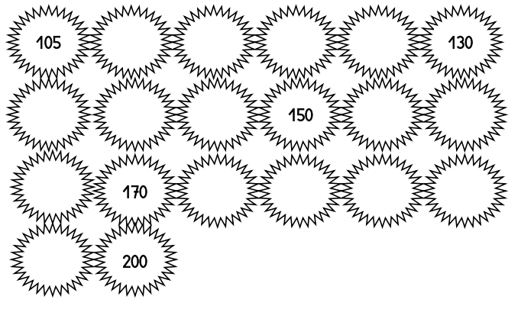
Completa la siguiente tabla con los números hasta el 200
101
120
131
150
170

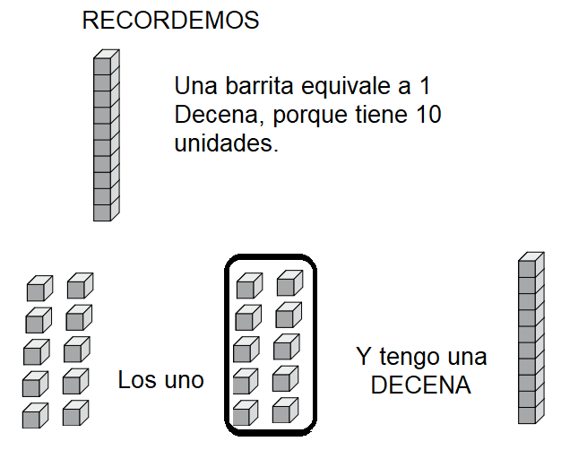

Entonces…
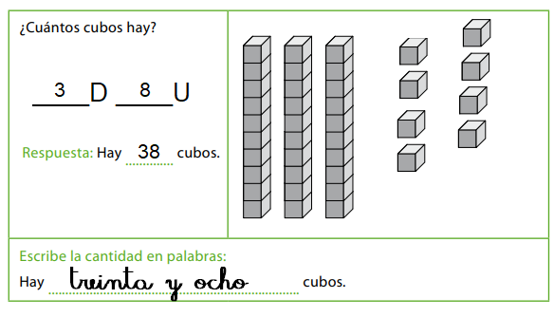

Ahora tu…
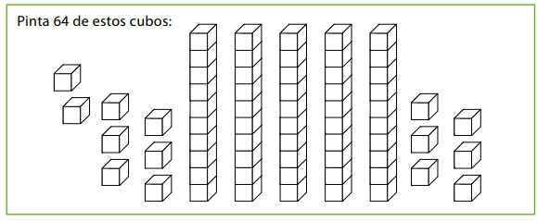

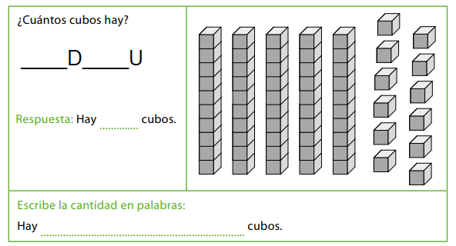

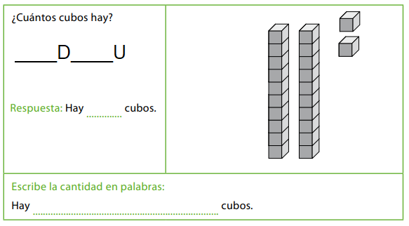

Para reflexionar

¿De qué nos sirve conocer y aprender nuestro sistema de numeración?
Conocer como se construye nuestro sistema de numeración nos permite interactuar con el mundo que nos rodea. Así es los números están por todos lados, por ejemplo mira el reloj. ¿Tiene números?. Te invito a seguir buscando más ejemplos del uso de los números en nuestra vida cotidiana.

Para saber como estás aprendiendo realiza la siguiente actividad, tómale una foto y envíala al WhatsApp del curso. Debes poner mucha atención a la forma correcta de escribir los números siguiendo las flechas. (Extraído de la página 4 del Cuaderno de Actividades del texto SUMO PRIMERO, si deseas mayor claridad de las imágenes)
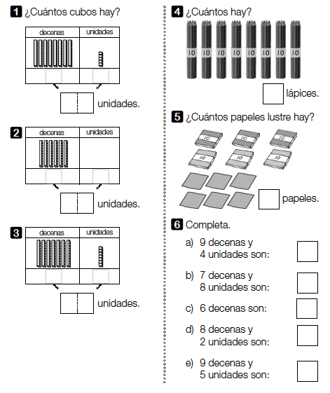

¿Cómo lo hiciste?
Muy bien | Bien | Puedo mejorar

